Лабораторная работа №15

Данилова Анастасия Сергеевна

# Цель работы

Приобретение практических навыков работы с именованными каналами

# Задание

Изучите приведённые в тексте программы server.c и client.c. Взяв данные примеры за образец, напишите аналогичные программы, внеся следующие изменения:

1. Работает не 1 клиент, а несколько (например, два).
2. Клиенты передают текущее время с некоторой периодичностью (например, раз в пять секунд). Используйте функцию sleep() для приостановки работы клиента.
3. Сервер работает не бесконечно, а прекращает работу через некоторое время (например, 30 сек). Используйте функцию clock() для определения времени работы сервера.

# Теоретическое введение

Для передачи данных между неродственными процессами можно использовать механизм именованных каналов (named pipes).

Именованные каналы отличаются от неименованных наличием идентификатора канала, который представлен как специальный файл (соответственно имя именованного канала — это имя файла). Поскольку файл находится на локальной файловой системе, данное IPC используется внутри одной системы.

Файлы именованных каналов создаются функцией mkfifo.

# Выполнение лабораторной работы

1. Для начала мы изучим приведенные в пример программы server.c и client.c. (рис1) (рис2)

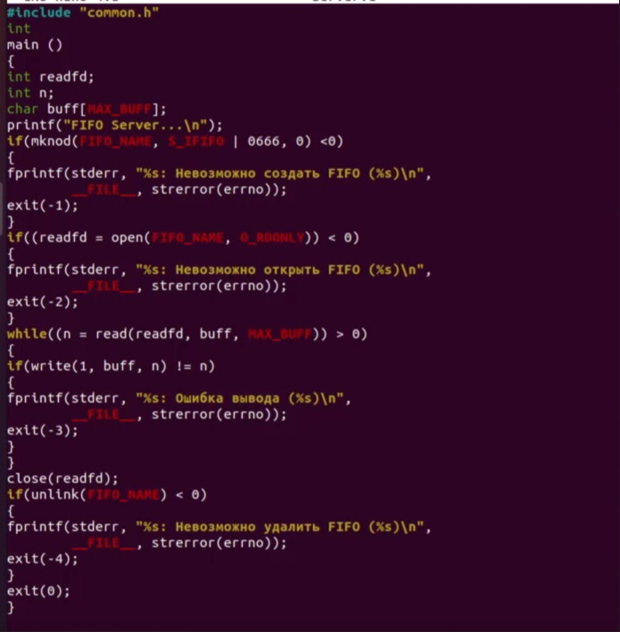

**рис 1**

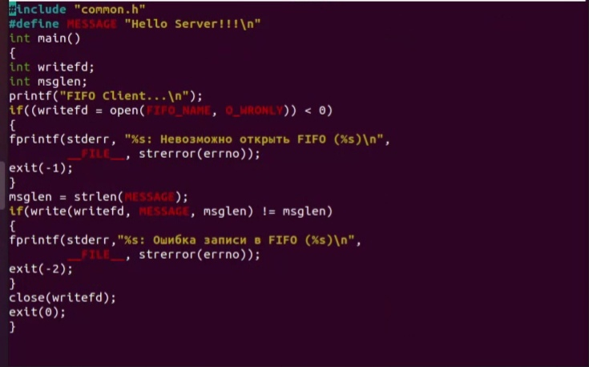

**рис 2**

Также для работы нам понадобится файл Mikefile (рис 1.2) 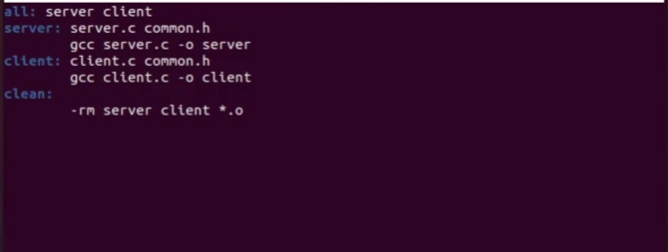  
 **рис 1.2**

1. Используем функцию sleep() для приостановки работы клиента. (рис3)(рис4) 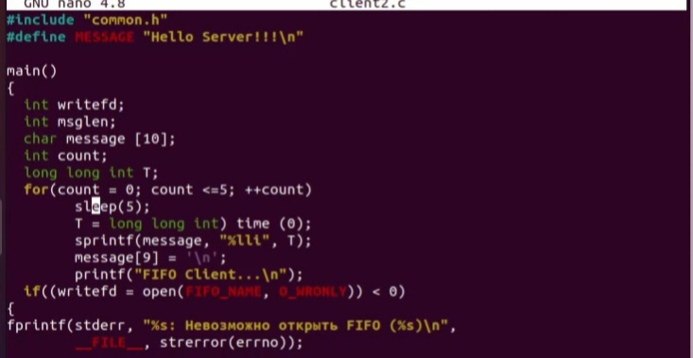

​ **рис 3**

​ 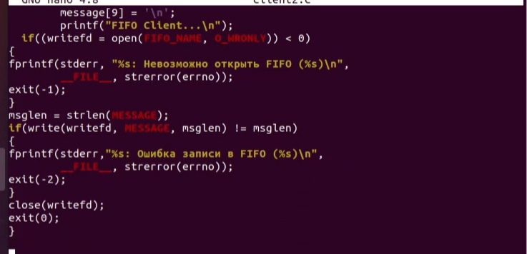

​ **рис 4**

# Выводы

Мы приобрели практические навыки работы с именованными каналами

# Библиография

https://www.opennet.ru/docs/RUS/linux_parallel/node17.html